
课 程 实 验 报 告
课程名称： 汇编语言程序设计实践

专业班级：计算机科学与技术202002班
学 号：
姓 名：
指导教师：
实验时段： 2022年3月7日~4月29日
实验地点： 东九A314
原创性声明
本人郑重声明：本报告的内容由本人独立完成，有关观点、方法、数据和文献等的引用已经在文中指出。除文中已经注明引用的内容外，本报告不包含任何其他个人或集体已经公开发表的作品或成果，不存在剽窃、抄袭行为。
特此声明！
学生签名：
报告日期：2022.5.13
实验报告成绩评定：
一（50分） | 二（35分） | 三（15分） | 合计（100分）
指导教师签字：
日期：
目录

一、程序设计的全程实践 2
1.1 目的与要求 2
1.2 实验内容 2
1.3 内容1.1的实验过程 2
1.3.1 设计思想 2
1.3.2 流程图 3
1.3.3 源程序 5
1.3.4 实验记录与分析 9
1.4 内容1.2的实验过程 14
1.4.1 实验方法说明 14
1.4.2 实验记录与分析 15
1.5 小结 16
二、利用汇编语言特点的实验 19
2.1目的与要求 19
2.2实验内容 19
2.3实验过程 19
2.3.1实验方法说明 19
2.3.2实验记录与分析 22
2.4小结 26
三、工具环境的体验 27
3.1目的与要求 27
3.2实验过程 27
3.2.1 WINDOWS10下VS2019等工具包 27
3.2.2 DOSBOX下的工具包 28
3.2.3 QEMU下ARMv8的工具包 29
3.3小结 33
参考文献 35

一、程序设计的全程实践

目的与要求
1.掌握汇编语言程序设计的全周期、全流程的基本方法与技术；
2.通过程序调试、数据记录和分析，了解影响设计目标和技术方案的多种因素。

实验内容
内容1.1：采用子程序、宏指令、多模块等编程技术设计实现一个较为完整的计算机系统运行状态的监测系统，给出完整的建模描述、方案设计、结果记录与分析。
内容1.2：初步探索影响设计目标和技术方案的多种因素，主要从指令优化对程序性能的影响，不同的约束条件对程序设计的影响，不同算法的选择对程序与程序结构的影响，不同程序结构对程序设计的影响，不同编程环境的影响等方面进行实践。

内容1.1的实验过程

设计思想
任务3.1要求采用子程序、宏指令、多模块等编程技术设计实现一个较为完整的计算机系统运行状态的监测系统。程序分为两个模块，第一个模块为主函数，第二个模块存储子程序与宏指令。对于比较字符串是否相等的功能，采用宏指令进行封装；将计算f的值，存储对应值到指定存储区以及输出midf存储区的值设计成三个子程序。状态信息采用结构体的方式存储，datas为采集到的信息并且为公共符号，buf2、buf3为输出格式，也设为公共符号。三个函数分别为compute_、allocate、以及print，分别用于计算f值，存储状态信息，以及输出midf存储区的值。使用寄存器eax存储存储区的地址以及进行赋值操作，寄存器ebx进行赋值操作，寄存器ecx与esi用于计数使用基址加变址寻址方式访问datas的值。宏指令与三个函数的设计思想如下：
- 宏指令的设计思想：宏指令用于判断两个字符串是否相等，采取逐字节比较的方式进行比较，寄存器al长度为8位即一个字节，因此使用al存储字节，将待比较字符串buf1与STR1的地址分别存储在寄存器edi与esi中，将edi所存储的地址所对应的值即buf1的值送至al中，由于al长度为一个字节，因此al中只存储buf1的第一个字节值，将al与esi所存储的地址所对应的值即STR1的值进行比较，若不等则置result为0，否则将edi与esi的值加1即进行下一位的比较。
- 函数compute_的设计思想：函数compute_用于计算sf的值，参数为sf的地址mes，用于方便在函数中改变sf的值（sf变量为全局变量用于存储每一次计算得到的sf的值并传递给allocate函数），在函数中采用基址加变址寻址的寻址方式访问datas的值，使用寄存器esi与ecx用于计算，按照表达式进行计算，在计算时将中间变量的值以及最后sf的值存储在eax中，并且最后通过eax将sf的值改变为对应的值。
- 函数allocate的设计思想：函数allocate用于将对应的值分配至对应的存储空间中，函数共有7个参数，分别为：lowf、midf、highf的地址low_、mid_、high_以及len1、len2、len3的地址x、y、z和（2）中计算出的sf。传递地址的值为了方便更改该参数的值，len参数不传递地址是因为在函数中不更改sf参数的值。函数通过比较sf与100的大小进行不同的操作：若小于100，将对应值分配到lowf中；若等于100，将对应值分配到midf中；若大于100，将对应值分配到highf中。三种分配的思想相同，以分配值lowf为例，由于分配是在compute_函数执行后进行的，因此可以继续使用ecx与esi对datas进行基址加变址寻址方式访问。将lowf的地址值low_赋给eax，使用ebx进行datas与eax之间数据的传递。赋值完毕后将对应的len1\len2\len3的值加16，len1\len2\len3为lowf、midf、highf的长度，16为一组数据所占有的字节数。最后将ecx的值加12，目的是下一次处理正确的数据，12为datas一组数据所占有的字节数。
- 函数print的设计思想：函数print用于将midf所存储的值输出，函数有两个参数为midf的地址值midf_以及len2的值x。函数依次输出对应的值即可，定义局部变量count3将其赋值为len2，循环输出对应的值，将midf_的值赋给ebx随即输出，每次输出一组数据后将ebx的值加16，count3的值减16。在输出时使用ebx是因为调用printf函数时会导致eax与edx的值发生变化，若使用会导致数据错误。

流程图
程序总流程图如图1.2所示：
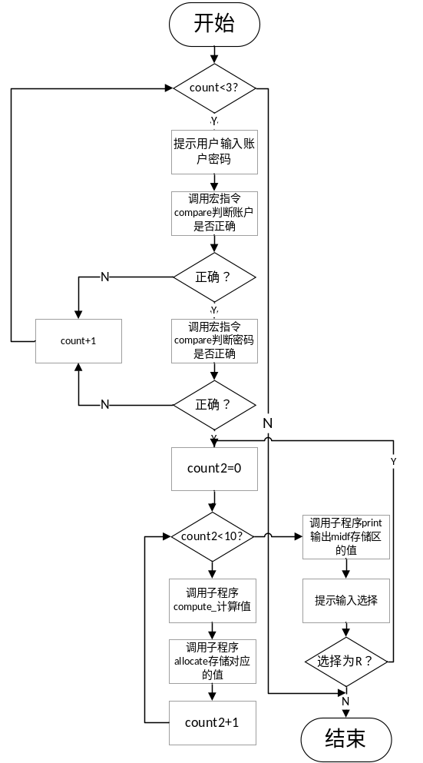
图1.2程序总流程图
子程序allocate流程图如图1.3所示：
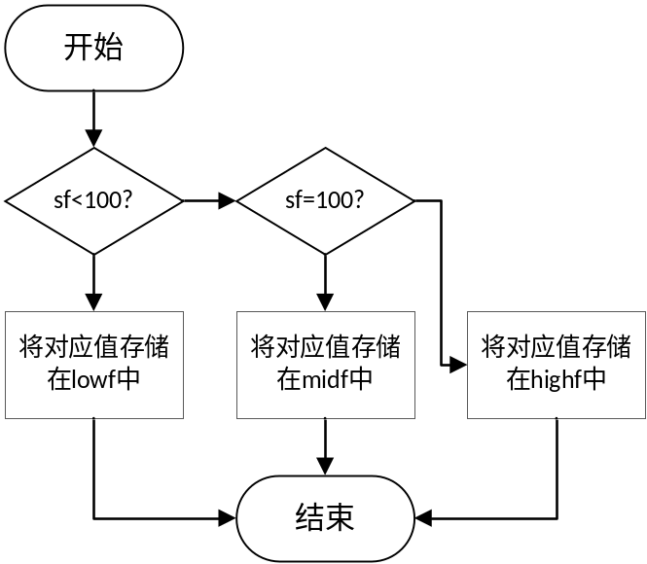
图1.3子程序allocate流程图
子程序print流程图如图1.4所示：
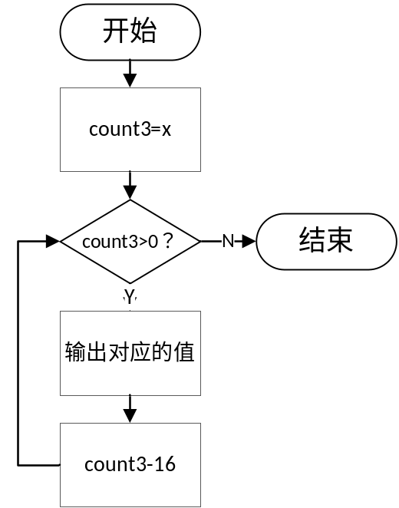
图1.4子程序print流程图
宏指令流程图如图1.5所示：
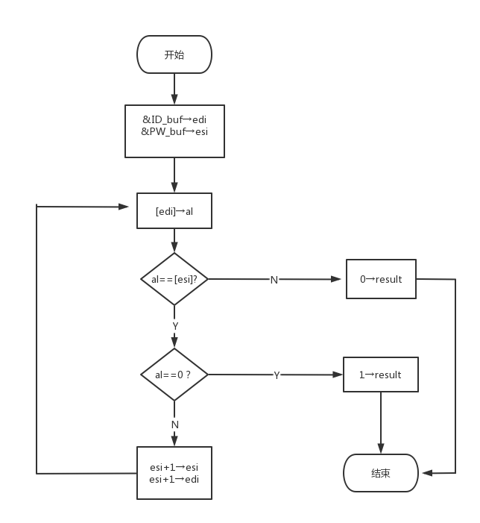
图1.5宏指令流程图

源程序
;test.asm
.686
.model flat, stdcall
ExitProcess PROTO STDCALL :DWORD
includelib kernel32.lib
printf PROTO C :VARARG
scanf PROTO C :VARARG
compute_ PROTO C:dword
allocate PROTO C:dword,:dword,:dword,:dword,:dword,:dword,:dword
print PROTO C:dword,:dword
GetTickCount Proto stdcall
includelib libcmt.lib
includelib legacy_stdio_definitions.lib
msg struct
sda dd 0
sdb dd 0
sdc dd 0
sf dd 0
msg ends
public datas
public buf2
public buf3
compare macro buf1,STR1,result
local strcmp
local equal
local differ
local strcmp_exit
mov edi,offset buf1
mov esi,offset STR1
strcmp:
mov al,[edi]
cmp al,[esi]
jnz differ
cmp al,0
je equal
inc esi
inc edi
jmp strcmp
equal:
mov result,1
jmp strcmp_exit
differ:
mov result,0
strcmp_exit :
endm
.data
pkey db "请输入您的账户与密码",0ah,0dh,0
pkey1 db"请输入您的选择",0ah,0dh,0
lpFmt db "zhaoyuhang",0
password db "1234567890",0
buf1 db "%s",0
buf2 db "%d ",0
buf3 db "%d",0ah,0dh,0
x db 10 dup('p'),0
x2 db 10 dup('p'),0
result2 db 10 dup(0),0
result db 0
error1 db "您的账户不正确请重新输入",0ah,0dh,0
error2 db "您的密码不正确请重新输入",0ah,0dh,0
error3 db "错误超过三次，退出",0ah,0dh,0
count db 0
count2 db 0
lowf msg 10 dup(< >)
midf msg 10 dup(< >)
highf msg 10 dup(< >)
len dd 0
len1 dd 0
len2 dd 0
len3 dd 0
datas dd 100,498,-11702
dd 200,786,-10914
dd 300,698,345
dd 400,126,456
dd 500,890,567
dd 600,876,678
dd 700,689,-8511
dd 800,376,890
dd 900,807,901
dd 1000,587,1079
.STACK 200
.CODE
main proc c
get_data:
.if count<3
invoke printf,offset pkey
invoke scanf,offset buf1,offset x
invoke scanf,offset buf1,offset x2
.else
invoke printf,offset error3
jmp exit
.endif
compare x,lpFmt,result
.if result==0
add count,1
invoke printf,offset error1
jmp get_data
.else
compare x2,password,result2
.if result2==0
add count,1
invoke printf,offset error2
jmp get_data
.else
jmp compute1
.endif
.endif
compute1:
mov ecx,0
compute2:
.if count2<10
invoke compute_, offset len
invoke allocate,offset lowf,offset midf,offset highf,offset len1,offset len2,offset len3,len
add count2,1
jmp compute2
.else
invoke print,offset midf,len2
invoke printf,offset pkey1
invoke scanf,offset buf1,offset x
.if x=='R'
jmp compute1
.elseif x=='Q'
jmp exit
.endif
.endif
exit:
invoke ExitProcess, 0
main endp
END
;function.asm
.686P
.model flat,c
printf PROTO C :VARARG
extern datas:dword
extern buf2:byte
extern buf3:byte
msg struct
sda dd 0
sdb dd 0
sdc dd 0
sf dd 0
msg ends
.code
compute_ proc mes:dword
mov edx,mes
mov esi , 0
mov eax , datas[ecx][esi*4]
inc esi
imul eax , 5
add eax , datas[ecx][esi*4]
inc esi
sub eax , datas[ecx][esi*4]
inc esi
add eax , 100
sar eax,7
mov [edx],eax
ret
compute_ endp
allocate proc low_:dword,mid_:dword,high_:dword,x:dword,y:dword,z:dword,len:dword
.if len<100
mov eax,low_
mov edx,x
add eax,[edx]
mov esi,0
mov ebx, datas[ecx][esi*4]
mov [eax].msg.sda,ebx
inc esi
mov ebx, datas[ecx][esi*4]
mov [eax].msg.sdb,ebx
inc esi
mov ebx, datas[ecx][esi*4]
mov [eax].msg.sdc,ebx
inc esi
mov ebx, len
mov [eax].msg.sf,ebx
mov ebx,[edx]
add ebx,16
mov [edx],ebx
.elseif len==100
mov eax,mid_
mov edx,y
add eax,[edx]
mov esi,0
mov ebx,datas[ecx][esi*4]
mov [eax].msg.sda,ebx
inc esi
mov ebx,datas[ecx][esi*4]
mov [eax].msg.sdb,ebx
inc esi
mov ebx,datas[ecx][esi*4]
mov [eax].msg.sdc,ebx
inc esi
mov ebx, len
mov [eax].msg.sf,ebx
mov ebx,[edx]
add ebx,16
mov [edx],ebx
.else
mov eax,high_
mov edx,z
add eax,[edx]
mov esi,0
mov ebx,datas[ecx][esi*4]
mov [eax].msg.sda,ebx
inc esi
mov ebx,datas[ecx][esi*4]
mov [eax].msg.sdb,ebx
inc esi
mov ebx,datas[ecx][esi*4]
mov [eax].msg.sdc,ebx
inc esi
mov ebx, len
mov [eax].msg.sf,ebx
mov ebx,[edx]
add ebx,16
mov [edx],ebx
.endif
add ecx,12
ret
allocate endp
print proc midf_:dword,x:dword
local count3:dword
mov ebx,x
mov count3,ebx
mov ebx,midf_
printstart:
.if count3>0
invoke printf,offset buf2,[ebx].msg.sda
invoke printf,offset buf2,[ebx].msg.sdb
invoke printf,offset buf2,[ebx].msg.sdc
invoke printf,offset buf3,[ebx].msg.sf
add ebx,16
sub count3,16
jmp printstart
.endif
ret
print endp
end

实验记录与分析
1. 实验环境条件
WINDOWS10下VS2019社区版。
2. 汇编、链接中的情况
汇编过程中出现了4个问题。（1）调用输出函数prinntf时，若使用寄存器eax与ecx会出现问题，经过调试发现再调用printf函数后，eax与ecx的值会发生变化导致输出值不正确。（2）书写子程序时忘记加ret指令导致程序运行错误，经过观察寄存器的值以及程序的反汇编代码发现ret指令用于控制cpu返回主程序的断点继续往下执行，即将堆栈顶弹出一个双字送给EIP。若不加ret会导致程序出错。（3）在第一个模块中引用第二个模块的函数时，编译报错显示函数未定义，原因是没有使用伪指令proto进行说明。（4）在多次调用宏指令时显示某个部分重复定义，再将该部分定义为局部变量local后解决了问题。（5）在函数compute_中，希望改变全局变量sf的值函数的参数传递的是sf的地址mes，若在函数中使用语句mov mes，eax，编译不会报错，但是会造成运行的错误。经过监视发现sf的值并未改变。如图1.6、1.7所示：
图1.6执行mov mes，eax前sf与mes的值
图1.7执行mov mes，eax后sf与mes的值
原因在于该指令将mes的值改变了，但是我们希望的是改变以mes的值为地址的变量sf的值，因此将该语句改为mov edx，mes mov [edx],eax这两条语句，通过将mes的值赋值给edx，随后使用寄存器间接寻址的方式进行修改sf的值。更改后的截图如图1.8、1.9所示：
图1.8执行语句前sf与mes的值
图1.9执行语句后sf与mes的值
3. 程序基本功能的验证情况
程序应具有四个功能，对于四个功能逐一测试。
- 功能一测试，正确的用户名与密码为“zhaoyuhang”“1234567890”。测试用例如表1.1所示：
表1.1功能一测试用例
输入 | 预期输出 | 实际输出 | 说明
账户“abc”  密码“1234567890” | 您的账户不正确请重新输入 | 您的账户不正确请重新输入 | 账户不正确需要重新输入
账户“zhaoyuhang”  密码“1234” | 您的密码不正确请重新输入 | 您的密码不正确请重新输入 | 密码不正确需要重新输入
账户“zhaoyuhang”  密码“1234567890” | 不报错，执行后续操作 | 不报错，执行后续操作 | 账户密码均正确执行下一步操作
输入错误的账户密码三次 | 错误超过三次，退出 | 错误超过三次，退出 | 错误三次退出程序
测试截图如图1.10-1.13所示：
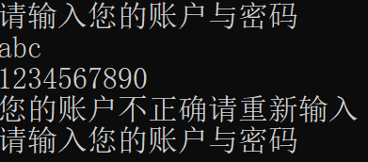
图1.10测试用例一运行截图
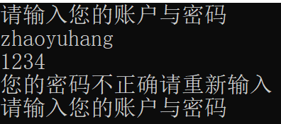
图1.11测试用例二运行截图
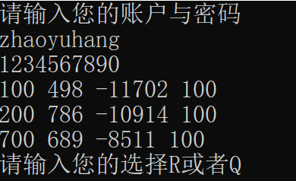
图1.12测试用例三运行截图
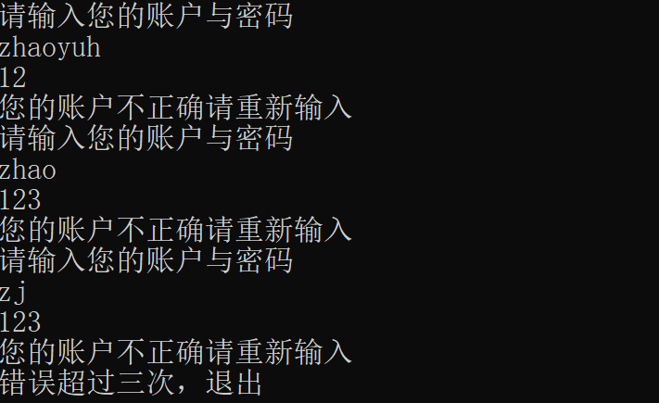
图1.13测试用例四运行截图
- 功能二、三测试，所使用的数据经过计算后sf等于100的数据有三组，分别为{100，498，-11702}，{200，786，-10914}，{700，689，-8511}，经过运行观察到功能二、三是正确的，运行截图如图1.11所示。
- 功能四测试，功能四要输入Q或者R执行后续操作，输入Q则退出程序，输入R则重复功能二、三，测试用例为输出Q或者R观察输出结果，运行截图如图1.14、1.15所示：
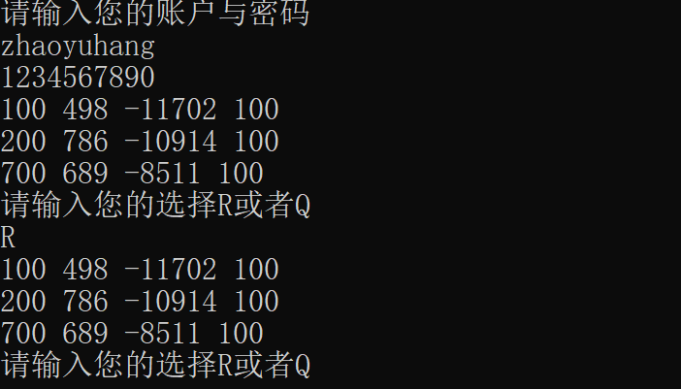
图1.14输入R后的运行截图
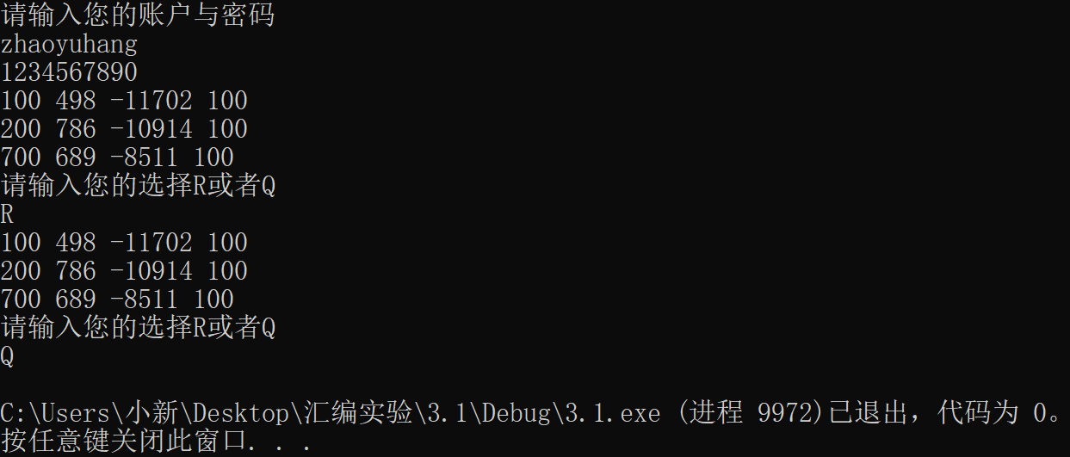
图1.15输入Q后的运行截图
观察运行结果验证了功能四的正确性。
综上，通过对不同功能测试以及总测试验证了程序的正确性。
4. 使用调试工具观察、探究代码的情况
（1）：子程序和主程序之间，主程序通过寄存器、全局变量或传递形参来向子程序传递信息；子程序通过保存在寄存器中的值向主程序中传递信息。
（2）：刚进入堆栈时，esp值为0x00A3FCFC，其存储信息如图1.16所示：
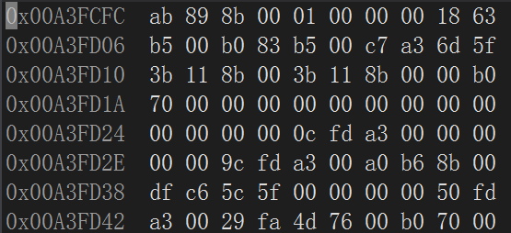
图1.16刚进入堆栈时其中内容
（3）在执行call语句时，call语句后的语句的地址进栈，同时esp地址-4，esp地址此时为0x008FFCA4，如图1.17、1.18、1.19所示。
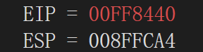
图1.17esp值
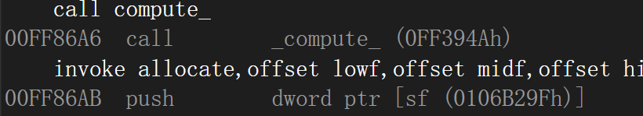
图1.18栈顶对应地址的语句
图1.19执行call语句后的堆栈栈顶
执行ret语句时，栈顶地址出战，出栈数据存入EIP中，即pop EIP，同时语句跳转至EIP对应语句，即之前地址进栈的语句。如图1.20所示：
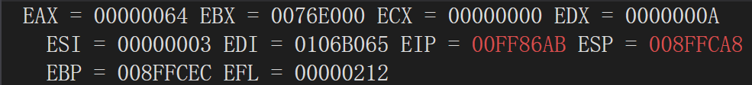
图1.20执行ret后eip与esp的值
- 若在执行ret前将栈顶元素修改，则执行ret语句时，程序仍会跳转至栈顶元素地址处，但如果栈顶元素的值不正确时会出现问题。例如，将栈顶元素值+5，可能跳转至其他语句，如图1.21、1.22所示：
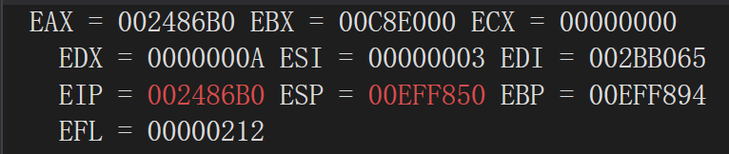
图1.21esp加5后的值
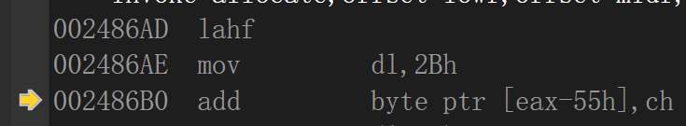
图1.22因为改变esp引起的访问其他语句
（5）invoke伪指令包含将传入的参数进栈以及call语句，如图1.23所示。
此外，函数体的开头会增加语句push ebp和语句mov ebp,esp，而ret语句前增加leave语句，如图1.24与1.25所示：
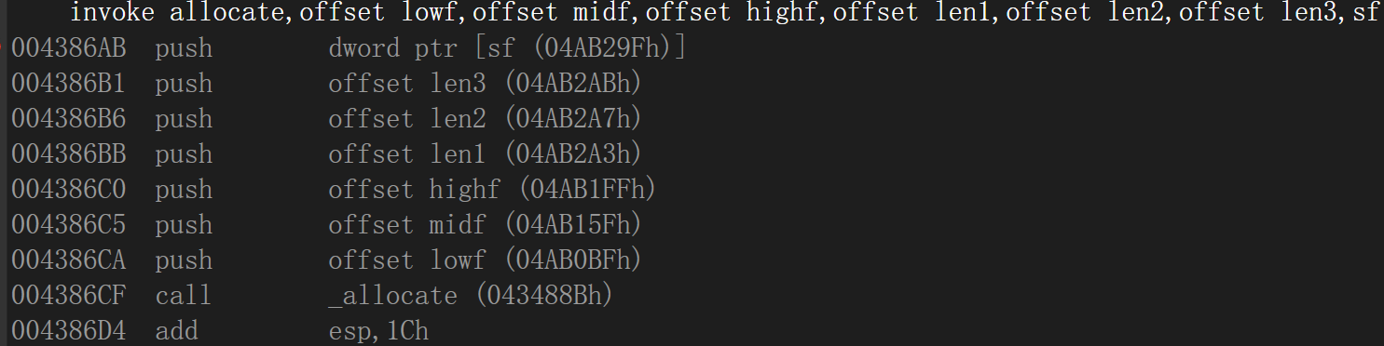
图1.23invoke指令对应伪指令
图1.24函数体开头语句
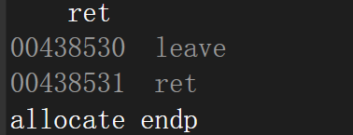
图1.25ret指令反汇编结果
（6）子程序中局部变量的存储空间在堆栈中，可利用lea指令获取局部变量的地址。
（7）宏指令的调用，是直接将调用处语句替换为宏体内的语句，宏参数替换为传入的参数，如图1.26所示。而子程序是程序跳转至子程序处运行。
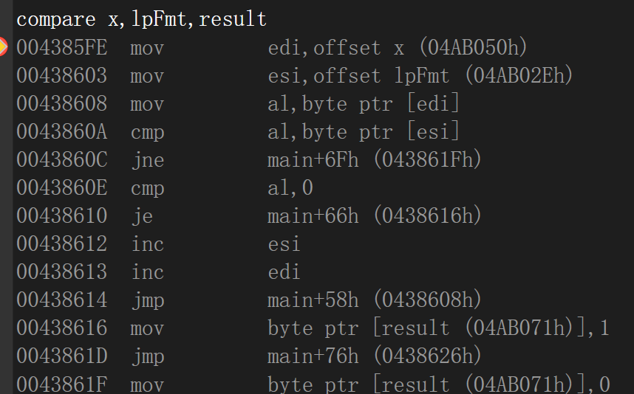
图1.26宏指令对应的汇编语句

内容1.2的实验过程

实验方法说明
1.指令优化对程序的影响
实验2对实验1.4程序的优化，具体优化有三个方面：
（1）：实验中出现了除法而且除数是一个特殊的数字128，可以通过算数右移实现，算数右移的效率高于除法的效率；
（2）：在将结构体的地址赋值给寄存器时，使用了指令lea，可以改为指令mov，效率会更高；
（3）：由于此程序循环为主，因此如果循环体内的指令减少便可以使程序的性能得到大幅度的提升。
2.约束条件、算法与程序结构的影响
（1）不同约束条件：
实验1.1中将语句“z = sum(a, 5);”换成“ z = sum(a,0x90000000);”；然后将sum函数的参数 unsigned length改为 int length, 执行“z = sum(a,0x90000000)；实验1.2中改变字符数组大小，检查不同字节传送的区别。
（2）不同算法：
在两次实验中比较字符串的算法不同，第一个实验采用了按字节比较，第二个实验采用了按字比较，不同的比较算法带来了性能的差异。
并且在第二次实验中加入了判断两字符串长度是否相同的判断，与第一次不执行此操作相比，性能有了些许提升。
（3）不同程序结构：
在实验1.4中采用数组存储数据，在实验3.1中采用结构体存储数据与存储区。实验3.1与3.2中主要通过使用函数与宏及分文件的方式改变程序。使用函数与宏能够使得程序更加模块化、精简化，降低了编写难度，增强了程序可读性。而分文件的方式使得程序更加简洁易读，便于阅读者与编写者查找目标代码段。
- 编程环境的影响
不同编程环境下，程序有一些细小的差异，具体描述见1.4.2。另外观察到电脑是否插电源对于性能也有影响，插入电源后，明显性能上更加优于未插入电源。

实验记录与分析
1.优化实验的效果记录与分析
优化前的平均运行时间784.2ms，优化后的平均运行时间487.4ms，优化使性能提升了37.8%。
- 将除法改为算数右移进行优化，每次测量五次，优化前平均运行时间为343.6ms,优化后平均运行时间为231.2ms，优化率为32.71%。
- 将lea指令更改为mov指令，每次测量五次，优化前平均运行时间为353.6ms，优化后平均运行时间为350.2ms，优化率为0.96%。优化并不明显。
- 减少循环体内的指令，每次测量五次，优化前平均运行时间为341.8ms，优化后平均运行时间为335.8ms，优化率为1.75%，优化也不明显。
总体进行优化，每次测量五次，优化前平均运行时间为353.4ms，优化后平均运行时间为231.2ms，优化率为34.57%，优化比较明显。
- 不同约束条件、算法与程序结构带来的差异
程序结构不同使得程序运行不同，不同的结构可以使得程序更加简明也可以优化程序，不同的约束条件与算法可以让程序运行更快，可以优化程序。
发现改变比较字符串的算法后，对于程序性能有了些许提升。但是采用结构体存储数据与采用数组存储数据并没有发现性能上的较大差异。
3.几种编程环境中程序的特点记录与分析
汇编语言是一种以处理器指令系统为基础的设计语言，利用汇编语言编写程序，可以直接有效的控制计算机硬件，容易创建代码序列短小，运行快速的可执行程序。
其中16位，32位，64位程序主要是在存储空间上，指令集，立即数长度等方面有所不同，16操作系统中的中断调用相当于32位操作系统中的API调用。16位操作系统的中段地址和偏移地址在32位中消失了，在32位操作系统中统一采用平坦的内存地址模式寻址。64位有16个寄存器，32位只有8个。并且32位使用栈帧来作为传递的参数的保存位置，而64位使用寄存器，分别用rdi,rsi,rdx,rcx,r8,r9作为第1-6个参数，rax作为返回值。64位没有栈帧的指针，32位用ebp作为栈帧指针，64位取消了这个设定，rbp作为通用寄存器使用。64位支持一些形式的以PC相关的寻址，而32位只有在jmp的时候才会用到这种寻址方式。
X64程序与X86程序差异：
1. X64程序开头无处理器选择伪指令和存储模型说明伪指令。
2. 在声明函数原型的时候可以不声明参数表。因此可以不用proto进行声明。
3. 程序的入口默认为mainCRTStartup，也可根据需要手动设定。
4. 编译器不再支持invoke伪指令，只能使用call指令，并由调用者传递参数。
5. 增加了R8~R15共8个64位通用寄存器，原有的8个寄存器被扩展到64位，即共有16个64位通用寄存器。
ARMv8程序与X86程序差异：
1. ARMV8提供了X0~X30共31个64位通用寄存器，其低32位为W0~W30，是32位寄存器。执行写Wn寄存器时，会将Xn的高32位清零。
2. 在ARMV8中，用AREA 定义一个段，并说明所定义段的相关属性；CODE 用以指明为代码段； ENTRY 标识程序的入口点 ；END 为程序结束。
3. 在指令中，立即数前加#。
4. 指令后接3个操作数，第一个操作数保存后两个操作数执行后的结果。
5. 指令的机器码均为32位，对应CPU的位数，而X86中指令机器码长度不固定。
6. 子程序通过寄存器进行参数传递，返回值存储在R0中。
7. ARMv8汇编与C语言的混合编程需遵守ATPCS规则，在汇编语言中需用IMPORT伪指令声明C语言函数；在C语言中插入ARMv8汇编代码段与插入X86汇编代码段方法相同。
X64程序相对X86程序变化较小，主要在于代码开头部分的简化、寄存器的增加和扩展以及各种指令的64位升级，使从32位到64位的过渡更加容易，也保证了兼容性。X86到X64的变化并不是彻底的改变，而是在原有基础上进行的增补和优化，这样做降低了开发者的学习成本、提高了CPU对软件的兼容性。但是，对兼容性的保证也导致许多开发者保持32位编程而不转向64位，一定程度上降低了软件运行效率。同时，CPU对过老指令集的兼容也会影响CPU的能效。相比之下，ARM平台一直在放弃对较老指令集的兼容，从而换来更高的能效比，大有赶超X86/64平台的趋势，这也是CPU升级发展需要做出的取舍。ARMv8汇编语言和X86/X64差异较大。除运算指令大致相同外，大量指令的用法和功能都有所变化。在寄存器使用方面，ARMv8提供了更多的寄存器。但是与X86汇编不同，对64位寄存器的低32位进行操作时，ARMv8会将相应的高32位清零。另外，ARMv8和X86的显著差别在于，X86语句对应机器指令长度不固定，而ARMv8汇编指令的机器指令长度均为定值，这也是RISC和CISC两种模式的重要区别。ARMv8指令与X86/X64指令相差较大，因此在X86/X64环境下可以运行的程序在ARMv8下基本无法正常运行。这也告诉我们，软件的开发一定要选择正确的平台和指令集，错误的选择可能会使前期努力作废。指令集的不通用，为多平台开发维护造成了较大困难，希望未来能有更多更好的解决方案。ARMv8指令属于RISC，即精简指令集，特点主要为指令长度均为定长。这样做以一定程度上降低语句执行的效率为代价，带来了容易编写、低能耗等优势，也是未来发展的方向。

小结
本次实验的主要内容有两部分。
（1）汇编语言的模块化编程方法，包括多源文件、多子程序以及汇编语言和C语言的混合编程。当程序达到一定规模时，将所有代码写在同一个源文件、同一个子程序中将会使程序难以阅读。同时，当相同的步骤需要反复进行时，会极大增大代码长度。因此，将程序分解为多个子程序、多个源文件时很有必要的。
在C语言编程中，我们很少关心调用函数时参数的传递和语句的跳转，但在汇编语言中，这些功能都需要我们自己去完成。为了防止函数调用时改变寄存器中不应被改变的值，我们需要对其进行保护，即利用堆栈储存或尽量避免使用这些寄存器。另外，由于函数的跳转等都涉及到堆栈的使用，我们也应该尽量避免对寄存器esp、ebp的使用。
对于部分结构，如嵌套的循环、分支等，用汇编语言编写会较为复杂，因此我们可以用C语言来代替这些部分。而汇编语言由于更加贴近机器语言，在设计得当的情况下执行效率又会优于C语言。因此在合适的情况下对二者进行结合有助于提高程序的编写效率和运行效率。
对于大型程序的开发，模块化编程是很重要的方法。模块化不仅可以提高代码的可阅读性、可维护性，也方便了程序调试，使程序逻辑更加清晰。这个“模块”，可以是多文件、可以是多子程序、甚至可以是多种语言的混合。合理地使用多语言混编地方法，可以提高程序开发效率和运行效率。但是要注意不同模块间信息的传递，以及调用其他模块时寄存器和堆栈的保护，以免出现逻辑上的错误。
面对较大型的程序时，多模块的编程方法能更有效的管理程序，有利于多人的分工合作。
可以将一项任务按其需要实现的主要功能分解为若干独立的模块，并确定各模块之前的调用关系和接口参数，在编写和调试后，将他们再连接为一个整体。
当程序开发需要时，可以根据各模块的功能和性能选用不同的计算机语言，充分发挥各种程序设计语言的优势。一般问题的解决可以使用 C 语言程序，与硬件有关的部分或者对执行效率要求很高的部分可以使用汇编语言编程，这样能够发挥各种语言的优势。最后将它们经编译和汇编后生成的目标文件连接成一个整体。
程序设计既是一门艺术，实现相同功能的程序多种多样，变化多、弹性大，但是程序设计也是一个工程。工程也有工程的规范要遵守，不能随心所欲。从总体和全局的角度来掌控程序设计，不论是模块的划分还是变量和函数的命名，都要遵循一定的原则。
（2）任务要求中提到不只考虑纯算法方面的优化，但遗憾的是我并没有成功在语句方面实现优化。但是通过“负优化”也让我了解到对语句的精简，尤其是在多重循环中的语句精简的重要性，即多余的语句在大量的循环中可能会严重拖慢程序运行的时间。
另外，在实验中，我也明显地感觉到寄存器有些不够用。在后续程序设计中，我也将想办法解决这一问题，以免在程序运行中出现寄存器冲突导致的难以发现的错误。
程序的运行时间受环境影响很大，且即使在同一环境下，重复运行的时间也有所不同。对于本次的汇编实验，在调试与非调试下运行时间相差并不明显，这可能是汇编程序的优势。
对于汇编程序，其运行效率较高，而代码优化则是进一步发挥汇编程序优化的重要方式。在实际操作中，常常只需要调换部分语句的顺序，便可达到精简语句和提高效率的作用。同时，由于循环会将语句执行多次，因此尽量减少循环的语句数量也是优化代码的重要手段。
通过任务2的实验，我深切感受到了多重循环对于计算机CPU计算能力消耗的影响。虽然汇编语言是最接近底层的语言，但是即使这样，当循环的次数和重数都很高时，CPU的消耗还是很大的。另外我学习到了一些如何对汇编语言进行优化的方法。同传统的高级语言的优化过程往往基于算法的优化相比，汇编语言由于比较接近于底层，没有太多的数据结构可以运用，更多的是指令上的优化而不是算法。所以这也让我体会到，汇编语言的学习与原来学习C语言时的区别，要学好汇编语言，那些基础的东西，每种指令的用法得对它们非常熟悉。
本次实验主要学习了计时程序的使用，以及如何在指令级别优化程序。通过本次实验，我意识到了指令级别的优化与算法级别的优化有很多不同，指令级别的优化在思路上倾向于优化到每一条语句，尽可能的使语句的数量减少，这需要我们对指令的使用特别熟悉，并掌握很多优化的技巧，我知道了一些关于优化汇编语言程序的基本方法。主要对代码长度和执行效率进行优化：删除多余的、不必要的指令；通过选择执行速度较快的指令来提高性能，如乘除指令转换成移位指令、加法指令；使用LEA指令加基址变址寻址来替换一些简单的表达式,这些都是很重要的优化方法，都可以应用到以后的编程中。还需要我们对指令的性能有着足够的认识，了解哪些指令的运行时间比较快。在这次实验中，我对指令性能有了更加深刻的认识，也学到了一些指令使用的技巧。

二、利用汇编语言特点的实验

2.1目的与要求
掌握编写、调试汇编语言程序的基本方法与技术，能根据实验任务要求,设计出较充分利用了汇编语言优势的软件功能部件或软件系统。

2.2实验内容
在编写的程序中，通过加入内存操控，反跟踪，中断处理，指令优化，程序结构调整等实践内容，达到特殊的效果。
对实验1.4的程序进行指令优化并且将两次的结果进行对比。

2.3实验过程

2.3.1实验方法说明
1.中断处理程序的设计思想与实验方法
实验设计基本思路：
参考代码，只需要实现中断程序的安装和主流功能。要在待补充段中加入代码：
（1）.重复安装：
调用35H，可以获得8号中断处理程序代码段的地址。我们将此地址和源程序中的NEW08H的地址进行对比。如果相同，我们不进行安装，否则进行安装。
（2）.保存原中断矢量：
利用35H功能获取的地址，存入OLD_INT中方便进行以后复原操作。
（3）.设置新中断矢量
将DX赋值为入口程序的偏移地址，DS赋值为入口程序的段地址，调用25H，将中断矢量表改变。
（4）.使新的中断处理程序驻留在内存之中
首先我们需要考虑开辟的空间大小。(Stack+Data+中断处理程序)/10H+10H.除此之外我们还需要创建256个字节的psp空间。
代码如下：
……
STR0 DB 'MAIN PROCESS FINISHED',0Ah,0h
STR1 DB 'FAIL:PROGRAM EXISTS',0Ah,0h
INSTALLED DW 1
……
BEGIN:
PUSH CS
POP DS
MOV AX,3508H
INT 21H
MOV DI,BX
SUB DI,2
CMP word ptr[DI],1
JZ FAIL
MOV OLD_INT,BX;保存中断矢量
MOV OLD_INT+2,ES
MOV DX,offset NEW08H
MOV AX,2508H;设置新的08H中断矢量
INT 21H
JMP DONE
FAIL:
MOV SI,offset STR1
JMP PRINT
DONE:
MOV SI,offset str0
PRINT:
MOV DL,[SI]
CMP DL,0
JZ EXIT
MOV AH,02H
INT 21H
INC SI
JMP PRINT
EXIT:
MOV AH,31H
MOV DX,offset begin+15
MOV CL,4
SHR DH,CL
ADD DH,10H
MOV AL,0
INT 21H
2.反跟踪程序的设计思想与实验方法
此次实验主要是两部分内容：
（1）实现正常功能模块（即实验3.1所做的内容）
（2）加密模块：保护措施一是加密算法设计: 使用的是简单的算数逻辑运算，具体是将用户名、密码与字符’t’异或；保护措施二是反跟踪功能设计: 采用计时、动态修改执行代码、间接寻址、代码中穿插数据定义或无关代码等反跟踪方法中的几种方法组合起来进行反跟踪防止破解人员破解。
加密算法采用将用户名与密码均与字符‘t’进行异或，在输入用户名与密码后，将系统采集到的用户名与密码也进行加密，再判断用户名与密码是否正确。
进行反跟踪采用了计时、动态修改代码、间接寻址以及代码中穿插数据定义的方法。具体如下：
- 采用计时，在执行指定指令前获取一下当前时间，然后执行这几条指令，之后再次获取当前时间，通过计算这两个时间的差值，即可判断出是否被跟踪。代码如下：
invoke GetTickCount
mov startTime,eax
invoke solute,offset x
invoke solute,offset x2
invoke GetTickCount
sub eax,startTime
mov startTime,eax
.if startTime>110
jmp exit
.endif
两条指令执行时间大概是110ms，所以计时与110进行比较判断是否被跟踪。
- 动态修改代码，参考课本P168例8.5（32位段）代码如下：
machine_code db 8AH ,07H
db 3CH,00H
db 74H,0BH
len=$-machine_code
oldprotect dd ?
solute proc t:dword
mov edi,t
do:
mov eax,len
mov ebx,40H
lea ecx,CopyHere
invoke VirtualProtect,ecx,eax,ebx,offset oldprotect
mov ecx,len
mov edx,offset CopyHere
mov esi,offset machine_code
CopyCode:
mov al,[esi]
mov [edx],al
inc esi
inc edx
loop CopyCode
CopyHere:
db len dup(0)
xor al,pass
mov [edi],al
inc edi
jmp do
exit:
ret
solute endp
其中machine_code所定义的数据为机器指令。
- 间接寻址，代码如下：
mov ebx ,offset get_data
mov edx,540
add ebx,edx
mov [ecx],ebx
jmp word ptr [ecx]
通过间接寻址的方式进行跳转，起到反跟踪的作用。
- 代码中穿插数据定义，代码如下：
jmp get_data
db 'How to go' ;定义的冗余信息，扰乱视线
在程序中多处地方穿插类似的无关数据定义，扰乱视线。
3.指令优化及程序结构的实验方法
实验2的程序框架延用实验1.4的框架，将其中的指令进行优化。具体优化为三个方面：
（1）：实验中出现了除法而且除数是一个特殊的数字128，可以通过算数右移实现，算数右移的效率高于除法的效率；
（2）：在将结构体的地址赋值给寄存器时，使用了指令mov，可以改为指令lea，效率会更高；
（3）：由于此程序循环为主，因此如果循环体内的指令减少便可以使程序的性能得到大幅度的提升。

2.3.2实验记录与分析
1.中断处理程序的特别之处
程序运行截图如图2.1所示：
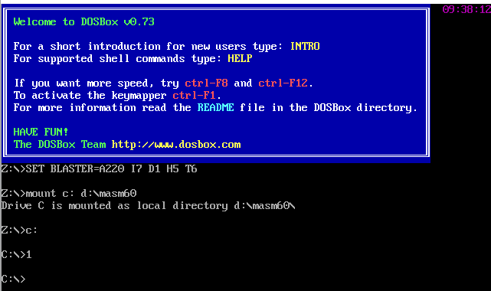
图2.1程序运行截图
观察中断矢量表如图2.2所示：
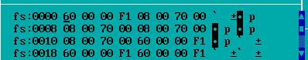
图2.2中断矢量表
在运行到INT N之前按ALT+F7进入中断程序。可以看到中断程序的代码，如图2.3所示：
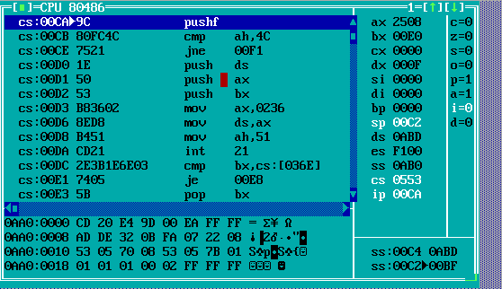
图2.3查看代码
in语句读取CMOS中的内容，我们可以看到ax为0A17，因此此时的小时为17点。如图2.4所示：
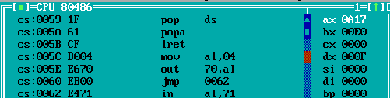
图2.4观察cmos
2.反跟踪效果的验证
动态修改代码指令截图如图2.5、26所示：
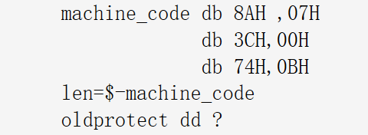
图2.5动态修改代码截图
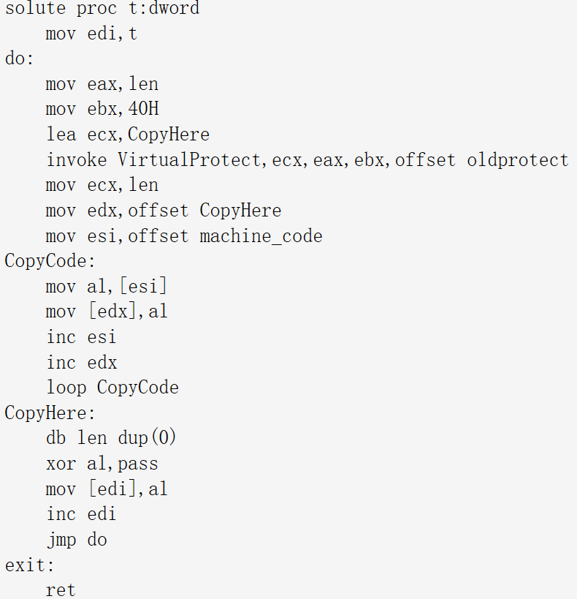
图2.6动态修改代码截图
观察到其反汇编代码如图2.7所示：
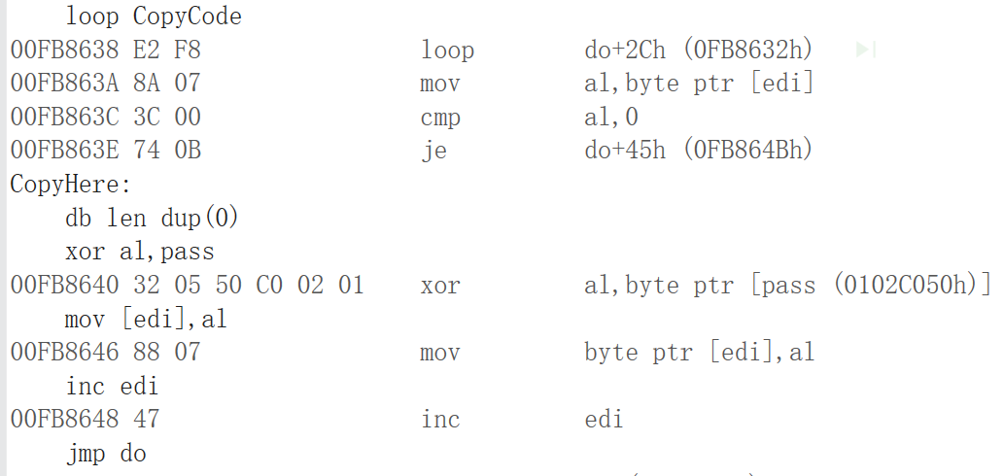
图2.7反汇编代码
可以观察到动态修改代码是将代码对应的机器指令存储在数据中，在程序中写入程序，反汇编后会显示其对应的指令。
程序最终运行结果如图2.8所示：
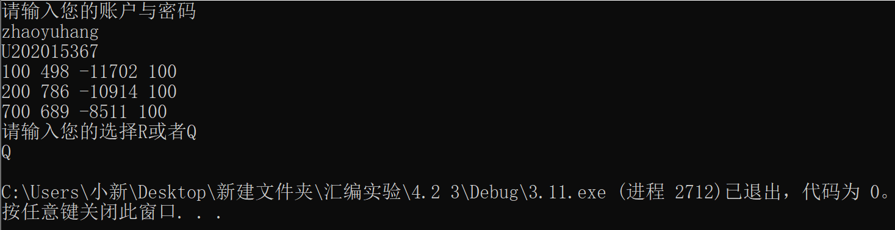
图2.8程序运行截图
3.跟踪与破解程序
使用工具vs2019进行跟踪与破解程序，将同学发过来的exe文件进行反汇编，观察其反汇编代码，随后根据代码推测出用户名与密码，但是由于对方反跟踪效果过好，并没有及时推测出用户名与密码，但是也还是推测了出来。我认为我在使用vs反汇编可执行文件时可能操作出错导致总是显示没有对应的库，所反汇编出的代码自己也并没有找到合适的切入点去查找密码。自己在破解自己的程序时由于采用了反跟踪的方法也并没有跟踪出自己的密码，我觉得是自己对于汇编代码的理解不够深入，很多语句能看懂意思但是不知道目的是什么导致自己不能正确理解程序的用处，另外一方面觉得是自己的实践不够多，如果经常接触这种反汇编代码应该能更好地跟踪程序。自己观察到了exe文件反汇编的代码如图2.9所示：
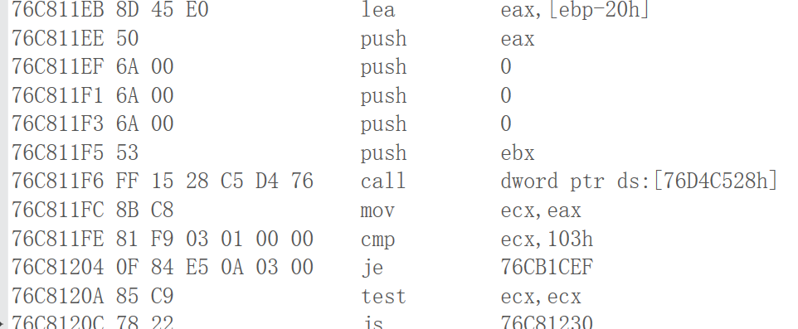
图2.9exe文件反汇编代码
寄存器截图如图2.10所示：
图2.10寄存器截图
在观察过程中发现了某一段代码如图2.11所示：
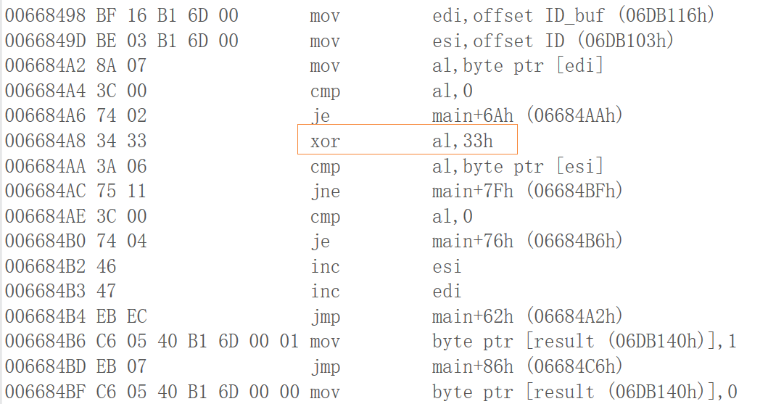
图2.11某一段代码截图
这段代码可以推测为比较字符串的代码，我们发现其所调用的两个内存分别为0x6DB116与0x6DB103,应该一个是输入的数据存储地址，一个是系统自身存储的数据，观察内存0x6DB103的值如图2.12所示：
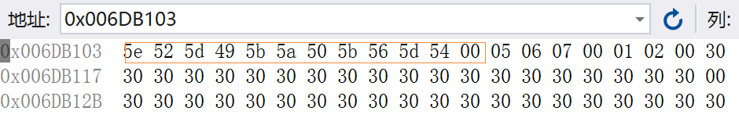
图2.12内存0x6DB103值
观察图2.11可知存储的值与0x33异或，使用计算器将2.12框图中的数据进行异或操作如图2.13所示：
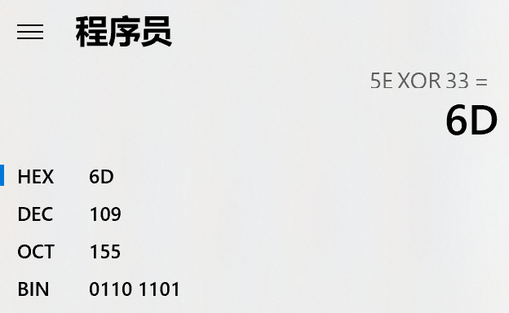
图2.13计算过程截图
计算后发现该字符串为“6d 61 6e 7a 68 69 63 68 65 6e 67”,使用ascii转换器进行转换如图2.14所示：
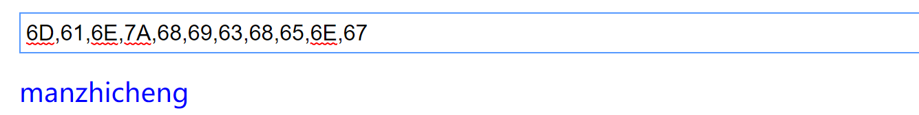
图2.14ascii转换后结果
因此得知字符串值为manzhicheng即ID为manzhicheng，同理推测出密码为“6543210”，使用推测出的ID密码登录发现成功，如图2.14所示：
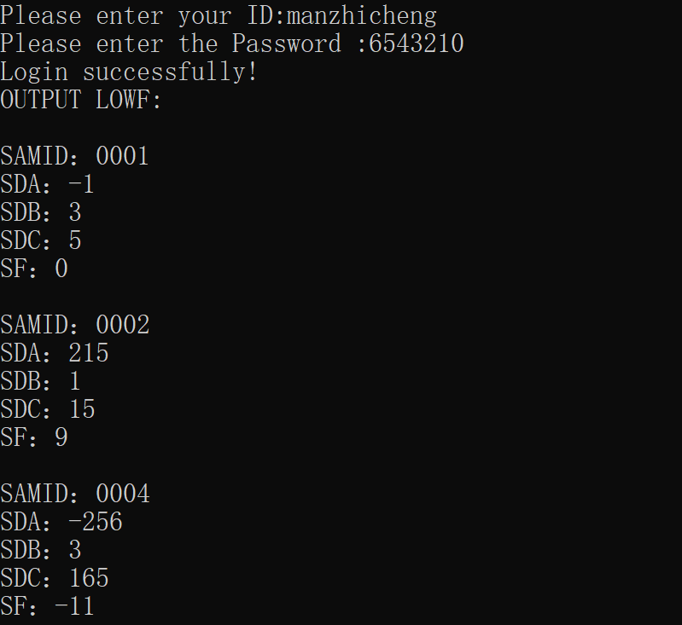
图2.14最终运行结果
4.特定指令及程序结构的效果
程序按照2.3.1的3中描述进行优化。由于程序运行的时间有波动性，因此测量了5次运行时间求取平均值。通过测量，优化前平均运行时间为353.4ms，优化后平均运行时间为231.2ms，优化率为34.57%，优化比较明显。

2.4小结
本次实验的内容为中断与反跟踪，所涉及到的内容相比C语言更加接近操作系统甚至计算机硬件。在中断程序设计中，我们利用对中断程序和中断矢量表的修改，实现了对系统底层功能的修改和操纵；在系统时间的获取中，我们利用IO指令，实现从CMOS中读取当前时间，并保存到寄存器中的功能。这些任务的完成，使我了解到，程序的“中断”并不是简单的、字面意义上的中断，而是一种暂时停止程序的运行，并根据相应设置执行其他更加高级指令的方法。
加密与解密也是本次实验的重点。本实验中，除了利用异或等运算对明文信息进行加密外，还利用了动态修改代码的方式，即在程序运行过程中，将一部分数据段内容复制到代码段中（利用VirtualProtect函数解除保护），并将被复制内容的开头设置为下一条指令的机器码，从而增加代码迷惑性。程序的加密和解密，一直是软件设计和使用中绕不开的话题。通过合理的方法进行加密，可以大大增加不怀好意者对程序的攻击和破坏的难度，从而提高系统的安全性、阻止信息的泄露，也可以保护开发者的劳动成果不被窃取。而解密则是为了从现有的软件中破解出想得到的信息，绕开商业软件许可等目的。任何软件都会被破解，考验的则是加密者、解密者的功力，而优秀的反编译软件则是解密者的强大工具。利用W32asm或其他更高级工具，可以将编译得到的可执行文件反编译为汇编指令，从而方便解密者进行跟踪和破解。IDA等工具甚至可以将程序解析为多个模块，并展示其中的相互关系，降低了分析的难度。
中断是操作系统相对底层的功能。利用中断可以实现多种诸如从键盘中读取字符等底层命令。合理利用中断也能实现许多难以直接实现、以及在高级语言中通过标准库才能实现的指令。通过修改中断程序和中断矢量表，可以实现类似子程序的功能，但是实现的功能比欧通子程序更加接近操作系统。
中断和反跟踪，是汇编语言相对高级语言的优势。通过调用系统级指令，可以更为高效地实现某些功能，而不必调用标准库函数，提高程序运行效率。由于中断矢量表的修改可以影响到其他程序，因此合理地利用中断也可以实现不同程序间的交互，以及判断驻留后的程序是否重复运行。对于反跟踪，汇编语言可以通过复制数据段内容到代码段中，实现动态修改程序代码，从而扰乱跟踪者的注意力。这类功能均为高级语言不具备或很难实现的功能。对于跟踪破解，由于反编译软件直接获得的是汇编指令，因此利用汇编语言进行分析效率会更高，也会更准确。
总之，汇编语言与高级语言各有特点，高级语言优势在于容易理解和容易编写，而汇编语言的优势在于贴近底层、执行效率高，便于加密与跟踪。
通过这次我学会了如何加密和反跟踪，以及如何通过反汇编程序跟踪解密程序，通过大量汇编代码的编写与阅读，当我观察反汇编出来的汇编指令时，可以大致推测其功能，并尝试解密其他同学加密的数据，这也让我意识到了反跟踪的重要性，反跟踪的一大方法就是通过检查堆栈，几条代码运行的时间差，替换中断程序等方式阻止破解者使用调试程序对程序进行单步调试，失去了单步调试的破解者在定位数据和理解程序含义上都将有很大的困难，有效的反跟踪方式可以让程序破解变得困难很多。

三、工具环境的体验

3.1目的与要求
熟悉支持汇编语言开发、调试以及软件反汇编的主流工具的功能、特点与局限性及使用方法。

3.2实验过程

3.2.1 WINDOWS10下VS2019等工具包
通过实验1.1与1.2有以下发现
（1）进行实验1.1时，当勾选“显示符号名”时，对变量的调用会使用[变量名]表示；而不勾选时则会直接使用地址。如图3.1、3.2所示：
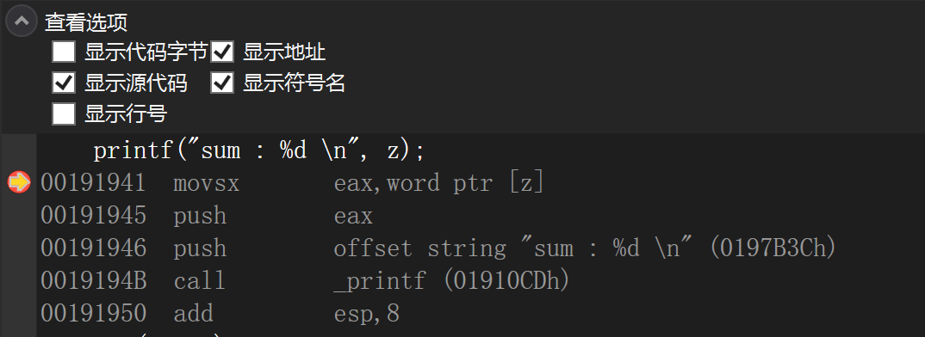
图3.1勾选“显示符号名”
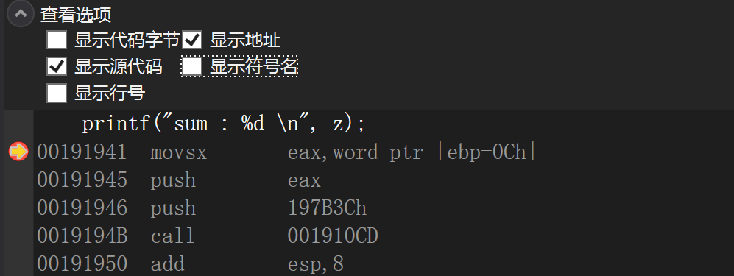
图3.2不勾选“显示符号名”
（2）整形数在内存中保存为补码，占用四个字节，且采取小端存储的方式。如图3.3所示：
图3.3变量x，y在内存的存储形式
数组在内存中占用一片连续的存储空间，如图3.4所示：
图3.4str[10] = "The end!"的存储形式
（3）执行比较语句和加法语句时标志寄存器的设置如图3.5、3.6所示。区别在于，比较语句中辅助进位标志为0，而加法语句中为1，且加法语句中符号标志可能会发生改变。
图3.5比较语句中标志寄存器设置
图3.6加法语句中标志寄存器设置
- 对于有符号数的运算，相应汇编代码使用了符号拓展传送指令；而无符号数的运算使用的则是无符号拓展传送指令。如图3.7与3.8所示：
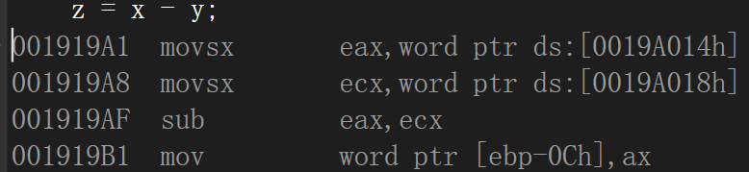
图3.8有符号数的减法运算
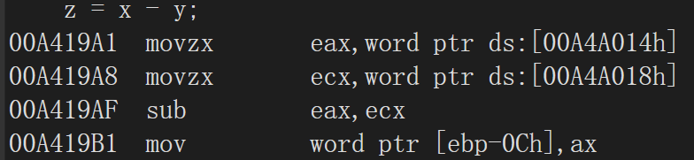
图3.9无符号数的减法运算
- 汇编语言数据段在内存中占用一片连续的存储空间，且不同变量间无分隔。如图3.10所示：
图3.10数据段在内存中的存储
使用vs1019其好处在于简化了编译调试的过程，同时操作方便，界面也更为美观。但是其在标志寄存器窗口中使用的名称与教材有所差异，给使用造成了一定的不便。

3.2.2 DOSBOX下的工具包
DOSBOX下，将源代码转化为可执行文件需要经过编译、链接的过程，运行后的输出会直接显示在命令行界面中。如图3.11、3.12、3.13所示。
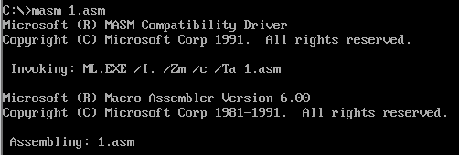
图3.11DOSBOX下的编译过程
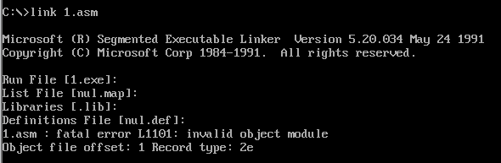
图3.12 DOSBOX下的链接过程
图3.13DOSBOX下的运行结果
TD下的窗口如图3.14所示：
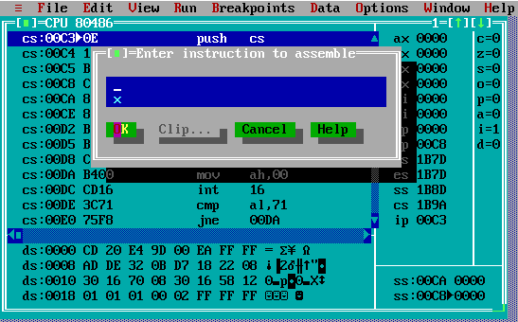
图3.14TD.exe下的调试窗口

3.2.3 QEMU下ARMv8的工具包
查阅华为鲲鹏服务器所采用的CPU的汇编语言编程资料后，发现其与80X86体系存在以下区别：
1.CPU内寄存器，如图
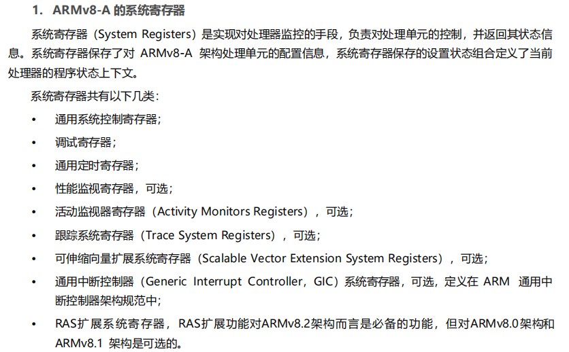
图3.15 CPU内寄存器
2.段定义方法，如图3.16、3.17所示
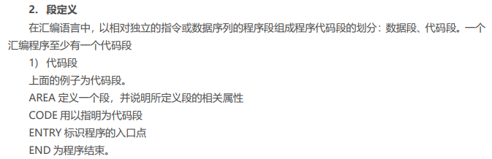
图3.16 段定义
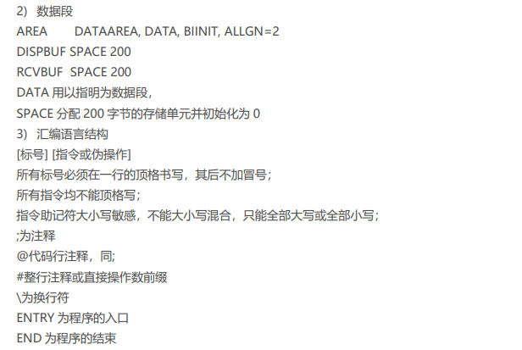
图3.17 段定义

3.指令语句及格式：在80X86汇编的基础上添加了许多新指令，如输出传输指令MVN,ADC,SBC，跳转指令B，程序状态指令MRS等。如图3.18、3.19、3.20所示
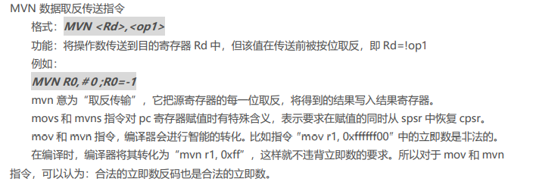
图3.18 新加指令
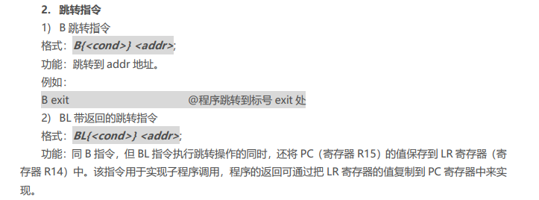
图3.19新加指令
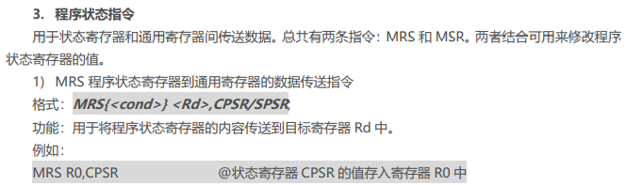
图3.20新加指令
4.子函数调用的参数传递和返回方法，如图3.21、3.22所示

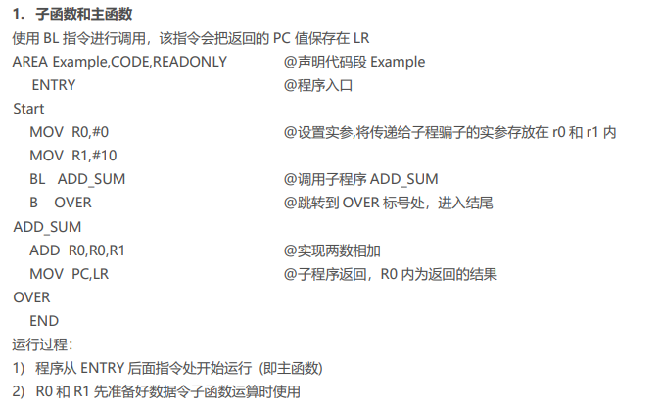
图3.21子函数调用的参数传递和返回方法
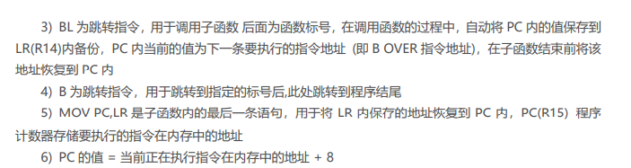
图3.22子函数调用的参数传递和返回方法
在ARM下运行程序截图如图3.23、3.24所示：
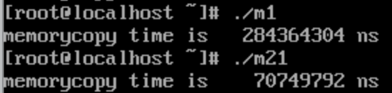
图3.23程序运行截图
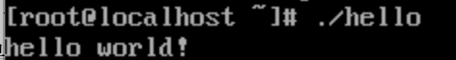
图3.24hello.s运行截图
使用gdb调试hello程序运行截图如图3.25所示：
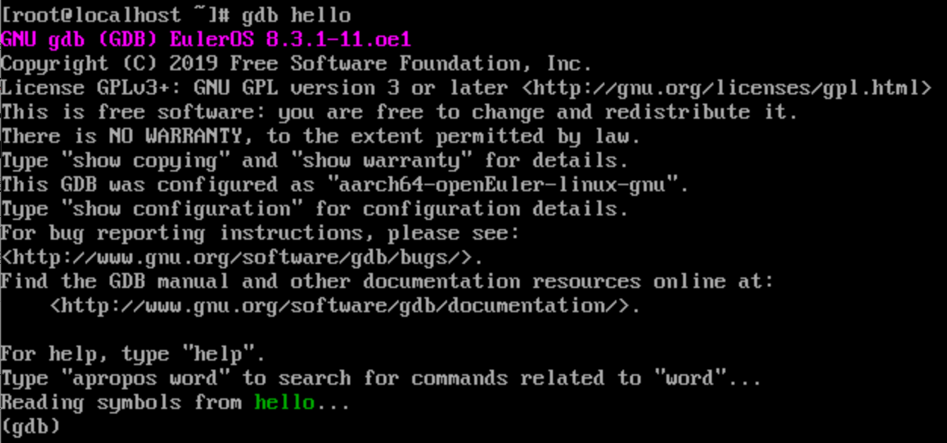
图3.25gdb调试程序运行截图
设置断点如图3.26所示：
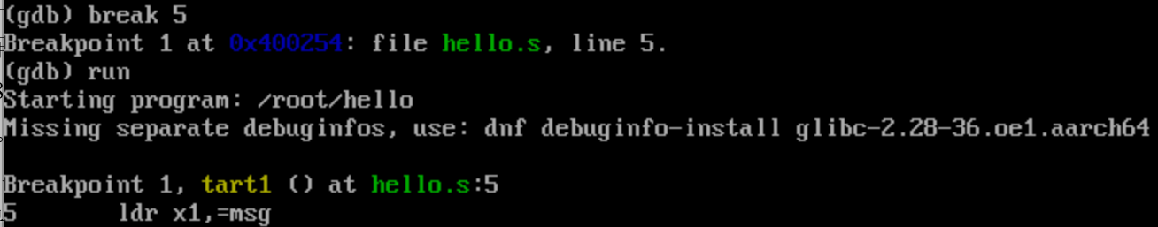
图3.26设置断点截图
寄存器如图3.27所示：
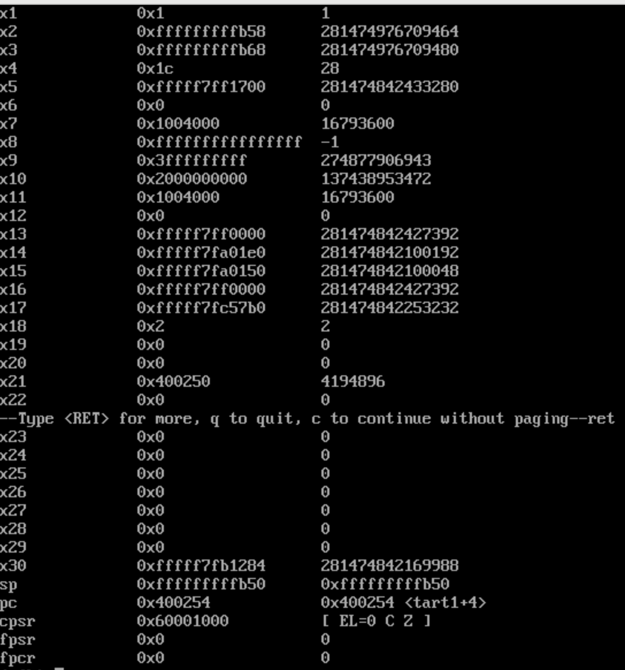
图3.27寄存器截图
在arm环境下，编译程序为纯字符界面，有一定的难度，而且依托gcc与gdb进行编译与调试，对于初学者体验并不太好。并且在此环境下汇编指令与所学的x86汇编指令也有很大的差别，但是总体的思想是相通的，所以也可以克服，自己查手册就可以解决指令差异的问题。

3.3小结
不同编程环境下的编译运行程序步骤略有差别：
DOS：我们需要把masm的安装目录挂载到DOSBOX。然后切换到DOSBOX的C盘，然后我们就可以来编译、运行程序。dosbox可以在window系统中模拟dos系统，使用dosbox进行汇编和调试对16位段程序的理解有很大帮助，比如mush，link等指令直接表现出代码转化为程序的过程步骤。DOSBox是一个使用SDL库的DOS模拟器，这使得DOSBox可以很容易地移植到不同的平台。同时使用MASM，LINK，TD等对汇编程序进行编译和连接等。可以使用TD对汇编程序进行观察和Debug。
VS2019：在项目中生成依赖项->生成自定义→然后选择masm自定义项文件，添加asm文件，并将asm文件的是否从项目中排除改成否即。VS2019的使用更方便，提高了写代码的速度，并且VS2019的调试功能也能让编写者快速发现问题所在。VS2019需要每次单独建立一个项目，然后选择MASM作为自定义生成依赖项，VS2019是一个集成开发环境，可以更方便的管理文件和编译器，编译环境等。
ARM：需要构建arm-linux-gcc环境来使GCC支持ARM。arm支持的gcc需要通过指令一步步生成最终文件，操作上比起VS2019要更复杂一点。支持ARM的gcc用于编译 ARM架构下的汇编语言程序，用于编译 ARM 架构的裸机系统，一般适合 ARM7、Cortex-M 和 Cortex-R 内核的芯片使用。

参考文献
[1]许向阳. x86汇编语言程序设计. 武汉：华中科技大学出版社，2020
[2]许向阳. 80X86汇编语言程序设计上机指南. 武汉：华中科技大学出版社， 2007
[3]王元珍，曹忠升，韩宗芬. 80X86 汇编语言程序设计. 武汉：华中科技大学出版社，2005
[4]汇编语言课程组. 《汇编语言程序设计实践》任务书与指南，2022

